Занятие 31

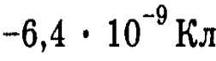

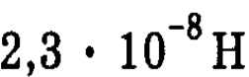

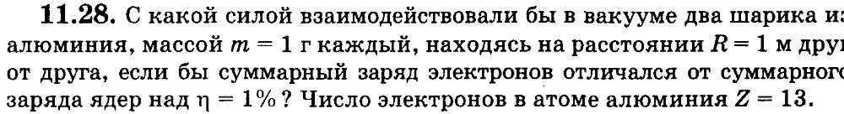

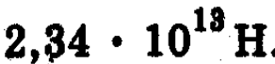

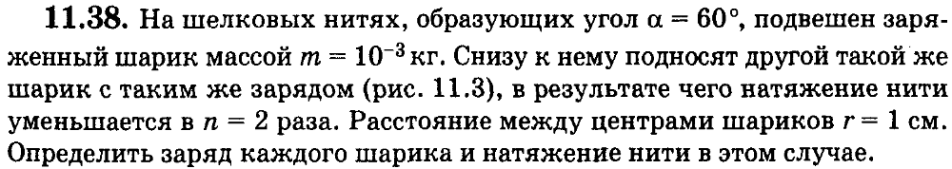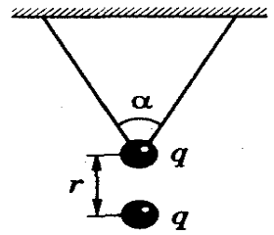

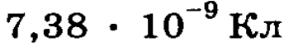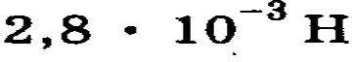

Занятие 32

6 мкН

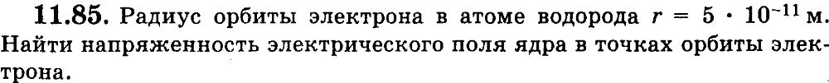

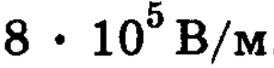

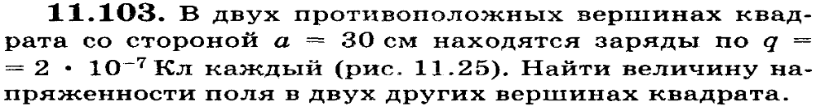

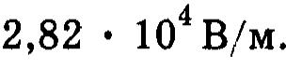

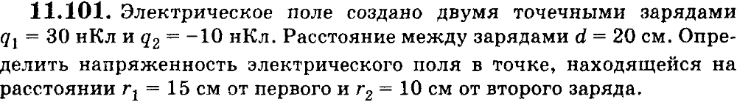

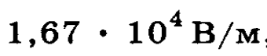

Занятие 33

21 см

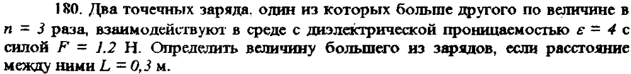

12 мкКл

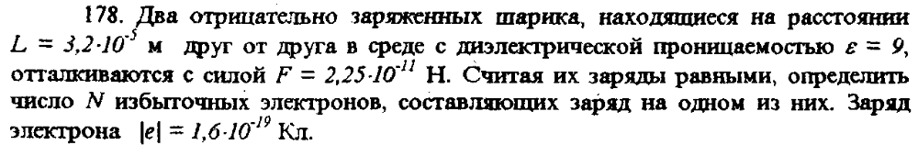

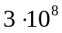

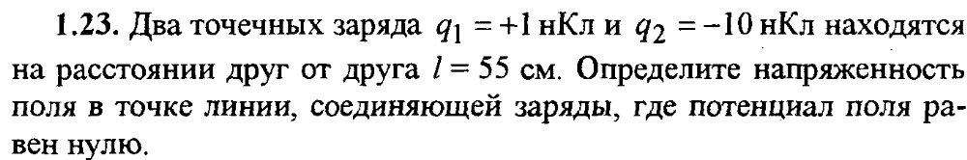

1031 В/м

Занятие 34

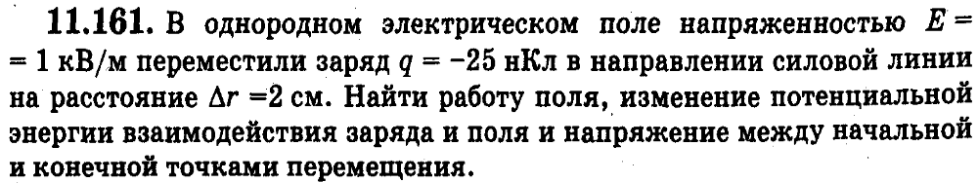

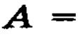

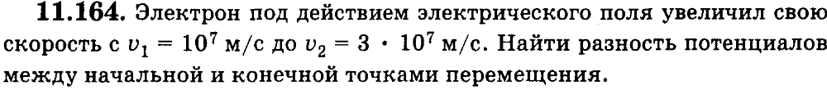

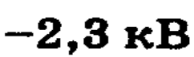

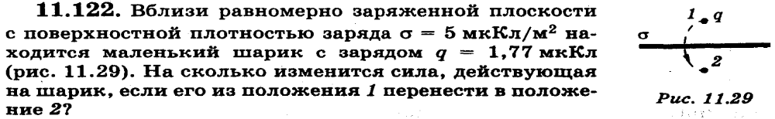



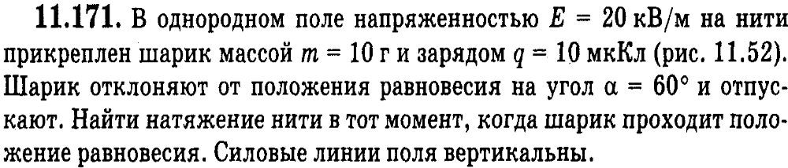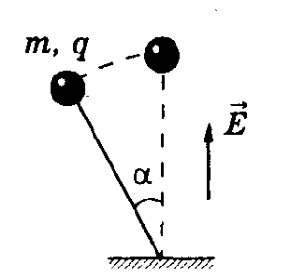

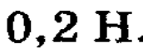

Занятие 35

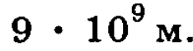

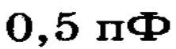

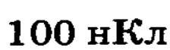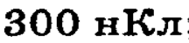

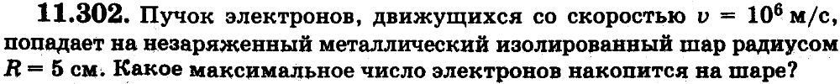

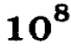

Занятие 36
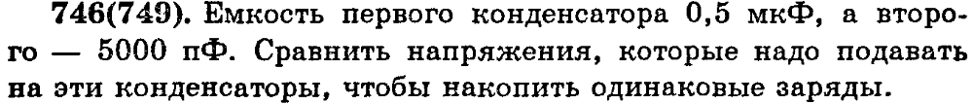

На первый в 100 раз больше

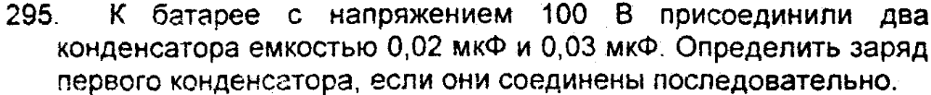

12 мкКл

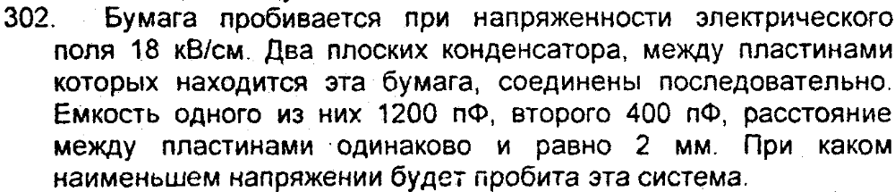

4800 В

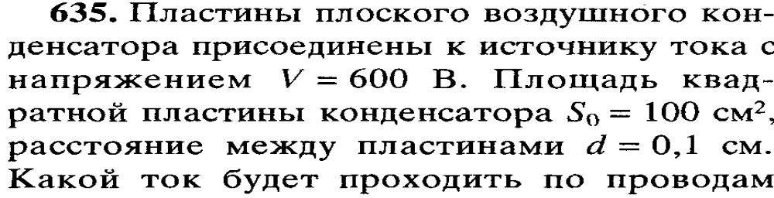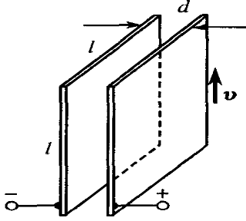

Указание: сила тока- скорость изменения заряда 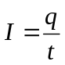 I- сила тока (измеряется в Амперах (А))

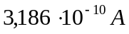

Занятие 37

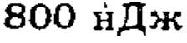

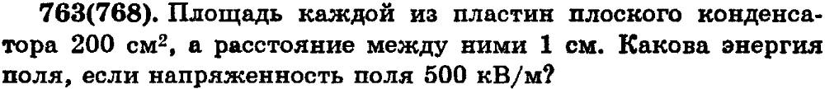

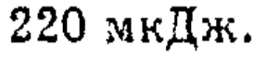

Конденсатор, емкостью 10 мкФ, заряженный до напряжения 200 В, соединяют параллельно с незаряженным конденсатором, емкостью 15 мкФ. Какое количество теплоты выделится при этом?

0,12 Дж

